A2023131231KL1

答案　(1)0～3 V　0～0.6 A　*R*1　(2)见解析图(a)　见解析图(b)　(3)1.5　2.5

解析　(1)电池的电动势约为1.5 V，故电压表应选用的量程为0～3 V；电路中最大电流约为0.5 A，故电流表应选用的量程为0～0.6 A；为了调节方便并能减小误差，滑动变阻器应选用*R*1。

(2)电路图如图(a)所示，实物图如图(b)所示。

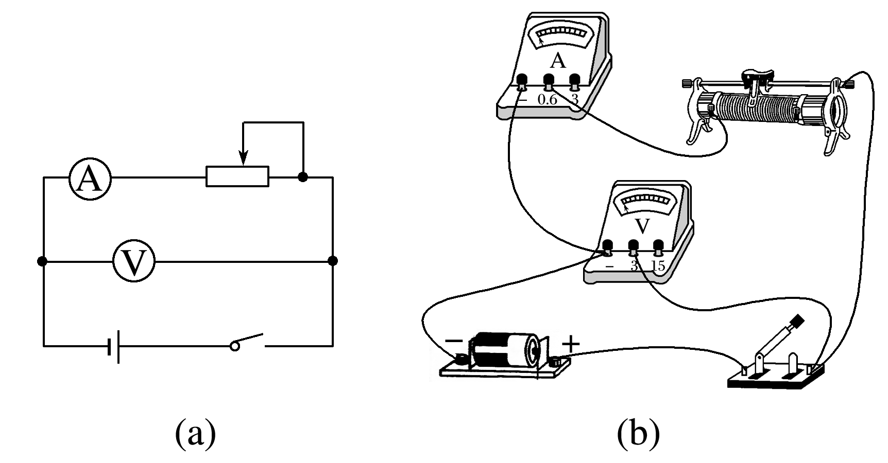

(3)*U*－*I*图像的纵轴截距表示电池的电动势，故该电池的电动势*E*＝1.5 V；

斜率的绝对值表示电池的内电阻，

故*r*＝|| Ω＝2.5 Ω。